
Date : Service :
Participants :

LA PRESCRIPTION
(Système d’information, validation de la prescription et tout changement, mise à jour de la prescription…)

Ce qui fonctionne bien | Ce qui fonctionne moins bien | Impact sur le PAAM



LA DISPENSATION
(Analyse de la prescription, préparation, délivrance…)
Quelle organisation est en place ? (Dispensation globale, nominative, journalière, pilulier ou pas, sachet…)
Ce qui fonctionne bien | Ce qui fonctionne moins bien | Impact sur le PAAM

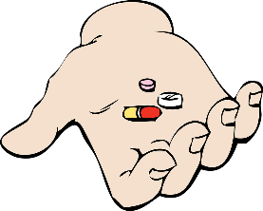

L’ADMINISTRATION
(Identitovigilance, distribution…)
Quelle organisation est en place ? (Comment distinguer les patients PAAM des autres, l’information du patient sur ses médicaments, distribution, traçabilité…)
Ce qui fonctionne bien | Ce qui fonctionne moins bien | Impact sur le PAAM

